P O Z V Á N K A

NA VOLEBNÍ VALNOU HROMADU MSGS ČGF

OSTRAVA - STŘEDA 12. PROSINEC 2018

Místo konání: sídlo Ostravské tělovýchovné unie (OTU)
nám. Svatopluka Čecha 10, 702 00 Ostrava 1

Časový program: 17.15-17.30 hod prezence
17.30 hod zahájení VH
19.00 hod předpokládané ukončení

Program VH: 1. Zahájení
- Schválení jednacího a volebního řádu
- Volba komisí
  - mandátová komise
  - volební komise
  - volba ověřovatelů zápisu
5. Zprávy o činnosti MSGS
6. Zprávy o hospodaření MSGS
- Volby členů VV MSGS ČGF a RK MSGS ČGF
- Usnesení
- Závěr

V Ostravě dne 31.10.2018

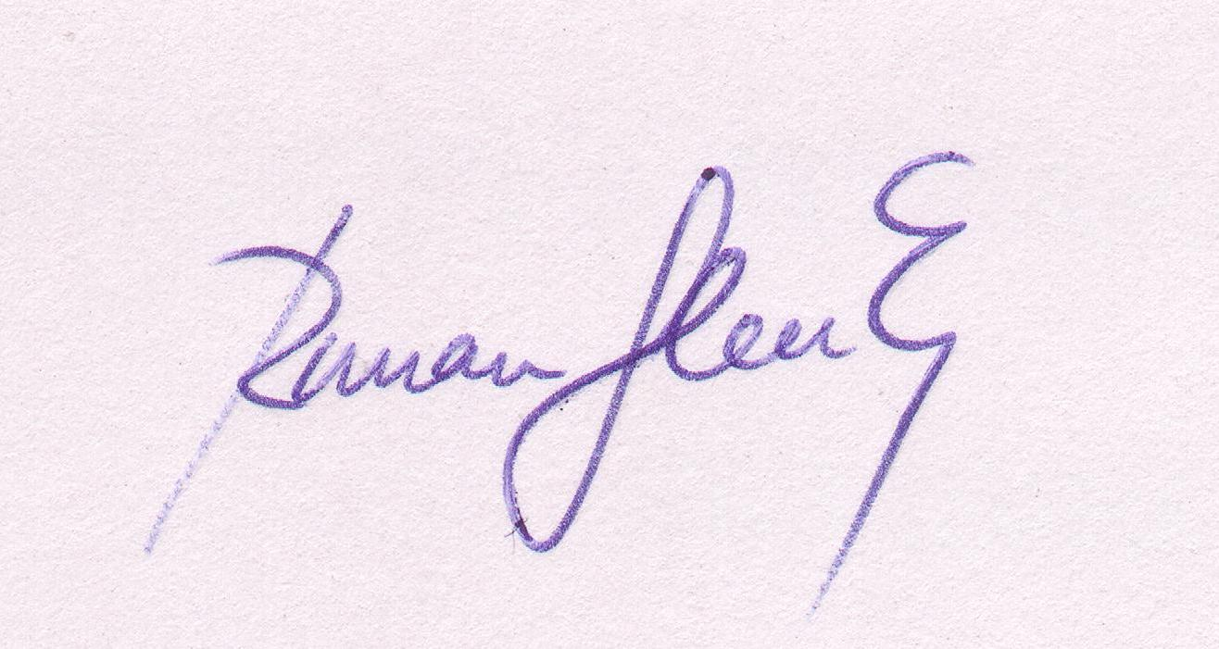

Roman Slavík předseda MSGS ČGF

organizační pokyny – VOLEBNÍ VH MSGS ČGF
12.12. 2018

CESTOVNÉ
MSGS ČGF hradí jízdné pozvaným delegátům, členům VV MSGS, členům odborných komisí a členům revizní komise dle „Směrnice ČGF o poskytování cestovních náhrad“ ze dne 31.1.2018.

PREZENCE
Delegát odevzdá potvrzený a osobními daty doplněný delegační lístek, včetně podkladů pro vyúčtování jízdného.

ZPŮSOB A TERMÍN PŘEDKLÁDÁNÍ KANDIDATUR
v souladu s Volebním řádem jsou kandidatury do orgánů MSGS čgf předkládány prostřednictvím elektronické pošty na emailovou adresu slavik@gymfed.cz nejpozději do 5.12. 2018 do 23:59 hodin a to:

- na předepsaném formuláři, který obsahuje:
- údaje o předkladateli
- písemný souhlas kandidáta s kandidaturou

  - akceptovaný způsob doručení
  - mailem na e-mail slavik@gymfed.cz

